Methode des objektiven Objektvergleichs
an betriebswirtschaftlichen Fallbeispielen
- Vergleich von Angeboten für Forellenfuttermittel -

László Pitlik (SZIE Gödöllő); Günther Filler, Carsten Schulz (HU Berlin)

1 Problem 1
2 Produktionsökonomischer Bezug 1
2.1 Markt und Vermarktung 1
2.2 Haltung und Fütterung 2
2.3 Futtermittelwahl 4
2.4 Ausgangsdaten/Angebote 5
3 Wissensmanagementbezug 6
3.1 Ansätze für Angebotsvergleiche 6
3.2 Rangzahlenbildung für den gewählten Anwendungsfall 7
3.3 Weitere Annahmen 10
4 COCO-Methode 10
5 Ergebnisse 11
6 Schlußfolgerungen, Ausblick 13
7 Literatur 14

Kurzfassung: Preis-Leistungs-Verhältnisse möglichst objektiv zu beurteilen, ist eine wesentliche Grundlage für Kaufentscheidungen. Als Fallstudie wird die Forellenfütterung herangezogen. Der Beitrag stellt dar, wieweit es die in Ungarn entwickelte COCO-Methode den Entscheidungsträgern erlaubt, Forellenfuttermittel anhand ihrer Inhaltsstoffe einer Wettbewerbs-, bzw. Preisanalyse zu unterziehen. Das Ergebnis zeigt ein objektives Preis-Leistungs-Verhältnis an.

Schlüsselworte: Objektvergleich, Preisanalyse, Kaufentscheidung, Produktions-ökonomie, Forellenzucht, Fischfutter, e-commerce, Marketingstrategie

1 Problem
Die Wahl zwischen vergleichbaren Angeboten ist eine alltägliche Entscheidungssituation der Landwirtschaft. Der Forellenzüchter kann sich zwischen einer Vielzahl von Futtermitteln mit unterschiedlichen Zusammensetzungen und von den Herstellern mehr oder weniger vehement angepriesenen Vorzügen entscheiden. Hinzu kommen Händler mit diversen preislichen Aktionen. Die alltägliche Frage lautet: Ist der Preis gewisser Futtermittel fair?
In diesem Artikel soll untersucht werden, ob die in Ungarn entwickelte COCO-Methode geeignet ist, einen Beitrag zur Beantwortung dieser Frage zu leisten.

2 Produktionsökonomischer Bezug

2.1 Markt und Vermarktung
Die Forelle ist der Hauptfisch der Aquakultur in Deutschland. Überwiegend werden Regenbogenforellen (Oncorhynchus mykiss) gezüchtet. Ihr Hauptkennzeichen ist ein breites, meist metallisch leuchtendes rotes Band entlang der Körperseiten. Kopf, Körper, Rücken- und Schwanzflosse sind mit zahlreichen dunklen Tupfen gezeichnet (Abbildung 1).

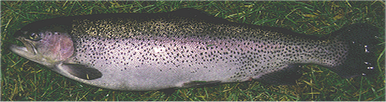
Abb. 1: Regenbogenforelle (Oncorhynchus mykiss)
Quelle: Kohlmann, IGB

Die Jahresproduktionsmengen in Deutschland liegen seit einigen Jahren zwischen geschätzten 21 und 23 Tausend Tonnen, fast 40 % der Produktion stammen aus bayrischen Betrieben (BLE-Karpfenbericht 2003). Etwa die gleiche Menge wird zusätzlich aus Importen auf den deutschen Markt gebracht. Neben den skandinavischen Ländern sind für die Versorgung der deutschen Verbraucher mit gezüchteten Forellen Dänemark, Frankreich, Spanien und Italien von Bedeutung.

Typische Angebotsformen und Vermarktungswege sind:
Angebotsformen | Vermarktungswege
- lebend;  - frisch, gekühlt;  - gefroren;  - Filet frisch, gefroren;  - geräuchert; | - Direktvermarktung an Endverbraucher;  - Einzelhandel und Gaststätten  - Großhandel;  - Satzfische für Anglerverbände.

2.2 Haltung und Fütterung
Die Haltung der Forellen erfolgt u.a. in
- Erdteichen - teilweise mit Folien ausgelegt oder betoniert;
- Beton-Rinnenanlagen;
- Rundstrombehältern aus Beton, Metall oder Kunststoff - oft in siloartiger Größe, meist in Hallen;
- Netzgehegen oder
- Kreislaufanlagen.

Von den produktionsökonomischen Einflußfaktoren (Tabelle 1) in der Forellenproduktion kommt der Fütterung besondere Bedeutung zu. Die Forelle
- hat einen sehr kurzen Magen-Darm-Trakt;
- benötigt besonders nährstoffreiches, leicht verdauliches Futter;
- ist ein besserer Futterverwerter als Rinder, Schweine oder Hühner: Je nach Nährstoffgehalt und Verdaulichkeit benötigen Forellen nur etwa 0,7-1,2 kg Futter je kg Zuwachs.

Tab. 1: Produktionsökonomische Einflußfaktoren

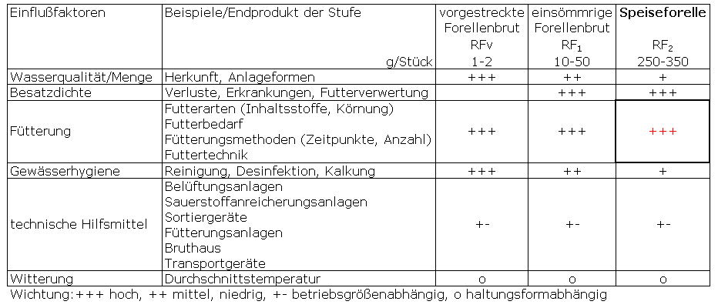
Quelle: Eigene Darstellung

Das Produktionsverfahren Speiseforellenproduktion in Rinnenanlagen (Tabelle 2) beispielsweise ist durch einen fast 50%igen Futterkostenanteil an den variablen Kosten gekennzeichnet. Unterstellt wurden dabei ein Futterquotient von 1,2 und ein Futtermittelpreis von 0,95 €/kg.

Tab. 2: Produktionsverfahren Speiseforellen und Anteil der Futterkosten an den variablen Kosten

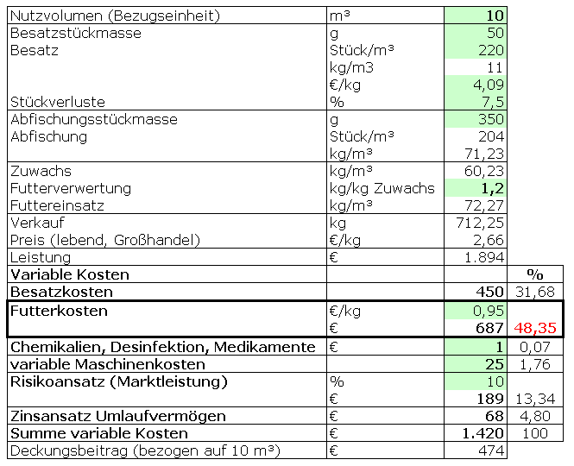
Quelle: Datensammlung für die Betriebsplanung und die betriebswirtschaftliche Bewertung landwirtschaftlicher Produktionsverfahren im Land Brandenburg; Landesanstalt für Landwirtschaft (Brandenburg) (Hrsg.); 3. Auflage, S.133; 2001 (leicht verändert)

Kaufentscheidungen zur Wahl des Futters haben unmittelbaren Einfluß auf die Wirtschaftlichkeit des Verfahrens.

2.3 Futtermittelwahl
Die Futtermittelwahl wird durch die Erfolgskriterien für die Fischproduktion bestimmt. Solche Kriterien können sein:
- hoher Zuwachs,
- niedriger Futterquotient,
- niedrige Futterkosten,
- definierte Fleischqualität,
- geringer Nährstoffaustrag.

Hoher Zuwachs: Hier gilt es, innerhalb eines gegebenen Zeitraumes so viel wie möglich zu produzieren. Dieser Ansatz ist das wichtigste Erfolgskriterium für die meisten Berufsforellenzüchter. Je schneller die Fische wachsen, desto weniger Futter wird anteilig für die Erhaltung benötigt. Weitere Vorteile sind die bessere Nutzung der vorhandenen Anlagenkapazitäten und die geringe Kapitalbindung im Fischbestand. Ein Futter für hohe Zuwachsleistungen wäre gekennzeichnet durch Schmackhaftigkeit (Akzeptanz), hohe Nährstoffqualität, hohen Energiegehalt und hoch verdauliche Rohstoffe. Das Futtermittel muß die zur Aufrechterhaltung sämtlicher Lebensvorgänge sowie weiterer funktioneller Leistungen wie z.B. Wachstum und Fortpflanzung notwendigen Makro- und Mikronährstoffe beinhalten. Neben einer ausgewogenen Mineralstoff- und Vitaminzusammensetzung kommt der Bereitstellung eines dem Fischorganismus angepaßten Amino- und Fettsäurenverhältnisses entscheidende Bedeutung zu. Entspricht das futterbürtige Aminosäuren- und Fettsäurenprofil nicht dem Bedarf des Fisches, kann das Futtermittel nicht effektiv genutzt werden und das Wachstum ist nicht optimal.
Niedriger Futterquotient (= Zuwachs/kg Futter): Dieser ist für Betriebe wichtig, deren Produktion durch eine Futtermengenbegrenzung z.B. aufgrund administrativer Regelungen limitiert ist. Ist ein niedriger Futterquotient das Ziel, müssen im wesentlichen die gleichen Futtertypen wie für hohen Zuwachs gewählt werden. In diesem Fall ist eine vorsichtigere Vorgehensweise, d.h. die Futterverluste so gering wie möglich zu halten, sinnvoll.
Niedrige Futterkosten: Niedrige Futterkosten sind als feste Strategie in geringerem Maße zu finden. Dieses Ziel wird z.B. dann verfolgt, wenn sich die Fischgröße in einem bestimmten Intervall bewegen soll. Hier kann ein Futtermitteltyp mit einem mittleren bis niedrigen Energiegehalt gewählt werden.
Definierte Fleischqualität: Einige Betriebe wollen gezielt bestimmte Qualitätsparameter (Aussehen, Fettgehalt oder auch Kondition) bestimmen. Will man beispielsweise einen mageren Fisch produzieren, sind die Konzentration der Fütterung und/oder die Futtermittelzusammensetzung zu berücksichtigen.
Niedriger Nährstoffaustrag: In einigen Bundesländern oder Dänemark wird verlangt, daß die Betriebe Begrenzungen beim Nährstoffaustritt (z.B. Phosphor, Stickstoff) einhalten. Das Austragsvolumen hängt von Futtermittelzusammensetzung und Nutzung ab. Hochverdauliche Futtermittel mit optimaler Nährstoffzusammensetzung (bedarfsdeckend, aber so niedrig wie möglich) sowie niedrigem Abriebanteil reduzieren den Anteil an Nährstoffen im Ablaufwasser.

In diesem Beitrag sollen die Futtermittelangebote unter der Zielstellung eines hohen Zuwachses beleuchtet werden.

2.4 Ausgangsdaten/Angebote
Es liegen 12 anonymisierte Angebote von 5 Herstellern vor (Tabelle 3). Alle Futtermittel sind für den Endmastbereich, d.h. die Produktion von Speiseforellen mit einem Abfischgewicht von 250 bis 350 g, vorgesehen. Die Körnung liegt zwischen 4 und 5 mm in einer einheitlichen Gebindegröße von 25 kg.

Tab. 3: Ausgangsdaten zu den Forellenfuttermittelangeboten

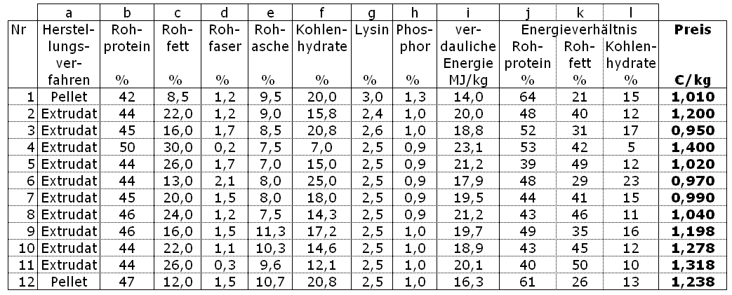
Quelle: eigene Darstellung

Die Futtermittel enthalten keine besonderen Zusatzstoffe wie z.B. Astaxanthin.

Die Angaben zu den Inhaltsstoffen stammen hauptsächlich aus den Begleit-Deklarations-Scheinen (Beispiel siehe Abbildung 2) bzw. aus Internetseiten (siehe Literaturverzeichnis) der Hersteller und/oder aus telefonischen Befragungen von Händlern/Herstellern.
Das gilt auch für die Preise als Momentaufnahme von Juli 2004.

Zwei der 12 Angebote sind pelletierte Futtermittel im Gegensatz zu den Extrudaten. Die Preise schwanken von 0,95 bis 1,40 €/kg und auch die wesentlichen Merkmale wie Energie- und Fettgehalte weisen eine hohe Bandbreite auf.

Auf die Erfassung weiterer Attribute (insbesondere Informationen der Hersteller zum Futterquotienten) wurde aufgrund ihrer unvollständigen Verfügbarkeit verzichtet.
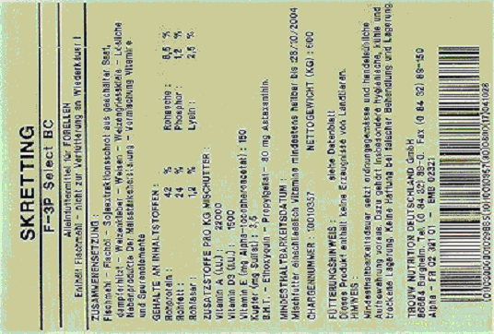

Abb. 2: Deklarationsbeispiel für ein Forellenfuttermittel (nicht Bestandteil der Angebote)
Quelle: Begleit-Dokumentation des Futtermittels

Wie läßt sich bestimmen, welche dieser Angebote das beste Preis-Leistungs-Verhältnis aufweisen? Rechtfertigt beispielsweise Futtermittel 4 den hohen Preis von 1,40 €/kg? Ist Nr. 3 wirklich das preiswerteste Futter?

Dazu zunächst einige Bemerkungen zur Wissensmanagement-Problematik.

3 Wissensmanagementbezug

3.1 Ansätze für Angebotsvergleiche
Die Beurteilung von Preis-Leistungs-Verhältnissen ist bei homogenen Angeboten trivial. Die gleiche Ware sollte man von dem Geschäftspartner bestellen, der diese am billigsten anbietet (inkl. Zulieferung). Meistens sind die Angebote aber nicht vollkommen homogen, jedoch vergleichbar. Bei einer Kaufentscheidung für nicht homogene Angebote entscheidet der Kunde darüber:
- welche Objekte er überhaupt für vergleichbar hält;
- welche Attribute man im Vergleich als Argument wahrnimmt. Um sich selber nicht zu täuschen, muß man bei jedem Objekt jedes Attribut konsequent bewerten, daher handelt es sich hierbei um eine objekt-unabhängige Wertdefinition;
- nach welchen Regeln gewisse Objekte (d.h. Attributwerte) besser sind, als andere. Wenn diese Regeln für alle Objekte und Attribute gültig sind, dann darf man weiterhin über objektives (objekt-unabhängiges) Wissen reden. Das Gleiche gilt auch dann, wenn die Abweichungen um den Optimumwert herum asymmetrisch, aber nicht objektspezifisch (d.h. ohne zu wissen, bei welchen Objekten die zu bewertende Erscheinung vorkommt) vorgegeben werden.

Objekte werden schon lange aufgrund von Punktesystemen miteinander verglichen (vgl. Testzeitungen). Hierbei werden die Attribute und deren Intervalle mit Punktezahlen/Gewichten versehen. Diese Punktezahlen oder Gewichte sind meist jedoch zeit-raum-personen-lust-abhängig.
Außerdem muß erwähnt werden, daß die Objekte bei konventionellen Ansätzen anhand von Kalkulationen (Einkommensberechnung anhand von Mengen- und Preisgerüsten) verglichen werden. Die dazu erforderlichen Produktionsfunktionen stehen jedoch oft nicht zur Verfügung. Das gilt gerade auch für die zu beurteilenden Futtermittel. In der Regel ist die zu erwartende Zuwachsmenge bzw. der Futterquotient (Futtermenge/Fischzuwachs) einzelner Futtermittel von sehr vielen Faktoren (Umweltbedingungen, Fischgröße, Fütterungsregime, Futtermittelzusammensetzung, -herstellung, Rohstoffen etc.) abhängig. Unter standardisierten Bedingungen wäre die Schätzung von Produktionsfunktionen zwar für einzelne Futtermittel möglich. Auch werben einige Hersteller mit Daten zum Futterquotienten. Dem Fischwirt allerdings stehen objektive Vergleichsmethoden nicht zur Verfügung.

Um nichthomogene Angebote vergleichen zu können, ist es notwendig, eine Gruppe von Objekten und deren Attribute festzulegen. Dann werden die Objekte anhand jedes Attributes Paarvergleichen unterzogen: Die Logik der Paarvergleiche ist auch als Regel für die Rangzahlenbildung zu verstehen. Eine Rangzahlentabelle (für Objekte und Attribute) ist also der Ausgangspunkt der (automatischen) Objektvergleiche.
Die Ableitung von Rangzahlen per Formel ist am einfachsten, wenn man annehmen kann, daß ein Objekt dann besser ist, wenn die Attributswerte höher oder niedriger liegen als bei einem anderen Objekt. Sobald aber diese simplen Annahmen nicht ausreichend sind und eine Art Optimumwert pro Attribut ins Spiel kommt, sollten sofort die potentiellen abweichenden Situationen analysiert werden. Die allgemeingültige Frage lautet hierfür: Sind die nominal gleichen Abweichungen unter und über dem Optimumwert gleich zu bewerten? Bereits aus der Fragestellung folgt: nein, meistens nicht.

3.2 Rangzahlenbildung für den gewählten Anwendungsfall
Im Anwendungsfall werden 12 nichthomogene Objekte (die 12 Futtermittel) mit jeweils 12 Attributen a bis l (z.B. i: verdauliche Energie) versehen.

Fütterungsexperten schätzen die Attribute wie folgt ein:
a Herstellungsverfahren: Extrudate sind besser als Pellets, da sie besser verdaulich sind.
b Proteingehalt: Es sollten Gehalte von 38-48 % eingehalten werden, oberhalb dieser Spanne ist in Abhängigkeit vom Fett-, bzw. Energiegehalt die Effizienz der Proteinverwertung herabgesetzt (ökologisches Problem).
c Fettgehalt: Pellets können technisch nur bis max. ca. 12 % aufgefettet werden. Extrudate: Je nach Fettsäurenzusammensetzung kann mit zunehmendem Fettanteil (15-28 %) der Proteinanteil herabgesetzt werden. Bis ca. 25 % ist ein zunehmender Fettanteil eher positiv einzuschätzen, oberhalb wird Produktqualität und evtl. Kondition der Fische herabgesetzt.
d Rohfaser: Generell verschlechtert Rohfaser die Verdaulichkeit. Deshalb sollte der Rohfaseranteil möglichst niedrig (bei max. ca. 2 %) sein, höhere Anteile müssen negativ bewertet werden.
e Rohasche: Je nach Mineralstoffzusammensetzung sollte der Rohascheanteil bei ca. 6-10 % liegen. Höhere Anteile deuten auf die Verwendung minderwertiger Fischmehle hin und sind deshalb negativ zu bewerten.
f Kohlenhydrate: Zunehmende Gehalte an Kohlenhydrate vermindern die Verdaulichkeit und sind negativ zu bewerten. Deshalb sollten je nach Herstellungsverfahren (Extrusion) und der verwendeten Kohlenhydrat-Rohstoffe Gehalte von 25 % im Futter nicht überschritten werden.
g Lysin: Der Lysinbedarf für Forellen liegt bei ca. 1,8-2,1 % im Futtermittel, niedrigere Gehalte sind negativ zu bewerten. Höhere Anteile sind nicht unbedingt negativ zu bewerten.
h Phosphor: Gehalte von 0,8 %-1,5 % sind ideal, bei sehr hoher Verfügbarkeit genügen auch 0,6 %. Höhere Gehalte belasten Ablaufwasser und sind negativ zu beurteilen.
i Verdauliche Energie: Je geringer der Energiegehalt, desto schlechter sind die Wachstumsleistungen. Im Bereich 15-19 MJ/kg ist deshalb ein zunehmender Energiegehalt positiv zu bewerten. Oberhalb von 20 MJ/kg können Kondition und Produktqualität (Verfettung) stark herabgesetzt sein.
j Energieverhältnis Rohproteinenergie/Gesamtenergie (verdaul.): Ideal sind 40-50 %, innerhalb dieser Spanne gilt: je höher desto schlechter (Proteinverwertung). Bei Pellets ist dieses Verhältnis von Natur aus schlechter.
k Energieverhältnis Rohfettenergie/Gesamtenergie (verdaul.): Ideal sind 30-40 %, innerhalb dieser Spanne gilt: je höher desto besser.
l Energieverhältnis Kohlenhydratenergie/Gesamtenergie (verdaul.): Ideal sind 10-25 %, innerhalb dieser Spanne gilt: je höher desto schlechter.

Auf der Basis dieses Regelwerkes sollten alle betroffenen Experten per Hand oder per Formel die Rangzahlen der einzelnen Objekte pro Attribut ableiten können. Solange die Experten die Rangzahlen nicht identisch beurteilen können, ist die Fragestellung (welcher Preis ist fair?) nicht konsistent, anders formuliert: nicht objektiv genug, da die diversen Disziplinen nicht einig sind, was man – unabhängig von konkreten Objekten - laut Regelwerk als BESSER verstehen sollte.
Fall es nicht möglich ist, die Rangzahlen per Formel (unabhängig von konkreten Objekten aber anhand der vorgefundenen primären Attribute) abzuleiten, gibt es immer noch eine weitere Möglichkeit, die angestrebten Analysen durchzuführen: Es ist also möglich, daß die Experten/Anwender andere Attribute (welche anhand der primären Daten abgeleitet sind) definieren (z.B. Inhaltsstoffverhältnisse).

Im Anwendungsbeispiel werden als Regeln festgelegt:
- Verfahren: Extrudat ist besser als Pellets;
- Rohprotein: mehr ist besser;
- Rohfett: mehr ist besser (aufgrund des gewählten Zielansatzes „Zuwachs“ auch bei den drei Futtermitteln, die oberhalb der Expertenmeinung von 25 % liegen;
- Rohfaser: je höher desto schlechter;
- Rohasche: je höher desto schlechter;
- Kohlenhydrate: mehr ist schlechter;
- Lysin: je höher desto besser;
- Phosphor: je höher desto schlechter;
- verdauliche Energie: mehr ist besser;
- EV Rohproteinenergie/Gesamtenergie: innerhalb der Spanne 40-50 % je höher desto schlechter;
- EV Rohfettenergie/Gesamtenergie: innerhalb der Spanne 30-40 % je höher desto besser;
- EV Kohlenhydrateenergie/Gesamtenergie: innerhalb der Spanne 10-25 % je höher desto schlechter.

Die Analyse der Ausgangsdaten hinsichtlich dieses Regelwerkes führt zu den in Tabelle 4 dokumentierten Rangzahlen.

Beispielsweise erhalten die Futtermittel 2 bis 11 die Rangzahl „Eins“ bei Attribut a (Herstellungsverfahren), da Extrudat. Das Futtermittel 1 als Pellet (und als schlechter angenommen) erhält demzufolge die Rangzahl „Elf“, da davor 10 andere Werte bereits vergeben sind.
Futtermittel 4 weist den höchsten Rohfettgehalt (Attribut b) auf und erhält somit die Rangzahl „Eins“.
Ein drittes Beispiel: Futtermittel 6 hat mit 25 % den höchsten Kohlenhydratgehalt (Attribut f), es ergibt sich aufgrund der Expertenregeln die Rangzahl „Zwölf“.

Tab. 4: Festlegung von Rangzahlen aufgrund von Expertenwissen

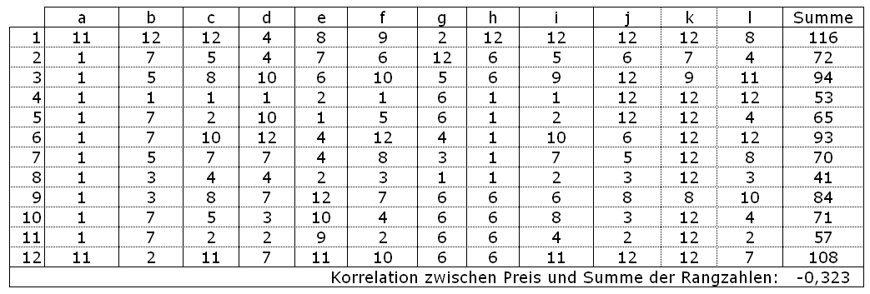
Quelle: eigene Berechnung

Bei dieser Rangzahlenmatrix ergibt sich eine leicht negative Korrelation zwischen dem Preis und der Summe der Rangzahlen: je niedriger die Summe der Rangzahlen, desto höher der Preis. Das ist aufgrund der festgelegten Regeln auch logisch erklärbar.

3.3 Weitere Annahmen
Für eine objektorientierte Preis- und Wettbewerbsanalyse ist es weiterhin notwendig, die potentiellen ökonomischen Rahmenbedingungen zu klären.
Hierbei wurden folgende Hypothesen angenommen:
- Durch den Einsatz der verglichenen Futtermittel werden weder auf den Gesundheitszustand der Population, noch auf die Umwelt oder auf die Produktqualität extrem auseinander laufende Wirkungen erwartet.
- Forellenexperten können die zu erwartenden Zuwachsmengen jedes einzelnen Futtermittels für eine konkrete Fischpopulation (ohne extreme Umwelteinflüsse) theoretisch und praktisch im voraus nicht genau bestimmen. (Es liegen keine oder nur wenige Produktionsfunktionen vor).
- Es liegen keine weiteren Informationsimpulse (Markentreue, Artikel über Wirkungsmechanismen, psychologische Aspekte) vor, daher werden Entscheidungsträger die Futtermittel nehmen, welche die größte Vorteilhaftigkeit nachweisen.
- Entweder die Forellenzüchter selber oder die Berater sind in der Lage, notwendige Rangzahlenmatrizen zu bestimmen.
- Die Marketingstrategie der Futtermittelproduzenten ist konstant, d.h. daß sie auf die durch Testzeitungen oder Fachzeitschriften veröffentlichten COCO-Vorteilhaftigkeiten weder mit ihrer Preispolitik, noch mit neuen Kommunikationsinhalten (Attributen) reagiert haben oder reagieren würden.
Wie funktioniert nun die COCO-Methode?

4 COCO-Methode
Die COCO-Methode (COCO=Component-based Object Comparison for Objectivity) basiert auf folgenden Bausteinen:
- Die Preise von vergleichbaren Objekten sind annähernd abzuleiten, insofern man an Stelle der Objekteigenschaften Preiskomponenten setzt, welche höher liegen, wenn eine Eigenschaft besser ist als eine andere.
- Diese attribut-basierten Preiskomponenten ergeben Treppenfunktionen zwischen Null und dem höchsten Preis.
- Die beste Treppenfunktion pro Attribut ergibt sich dann, wenn z.B. die quadratischen Fehlersummen minimiert werden. Die Fehler entstehen zwischen Originalpreisen (IST) und den Summen der Preiskomponenten pro Objekt (SOLL-Preis oder COCO-Preis).
- Zur Suche nach den besten Treppenfunktionen können zunächst Monte-Carlo-Algorithmen eingesetzt werden oder man versucht, per Hand logische Einstellungen in begrenzter Anzahl durchzuführen.
- Eine schnellere Lösungsfindung ist durch zielgerichtete Suche möglich. Zielgerichtet ist eine Suche dann, wenn z.B. die Suche immer aus der bisher besten Lösung ausgeht. Solche Algorithmen (vgl. Roxfort-Strategie) wurden mit der COCO-Methode parallel definiert.
- Kleinere Probleme (bis zu 100 Restriktionen) lassen sich mit der EXCEL-Solver-Funktion teilweise lösen.
- Komplexe Probleme lassen sich in Form von Expertensystemen abbilden.

Für den gewählten Anwendungsfall sind die in der Tabelle 5 dokumentierten Treppenfunktionen entstanden.

Tab. 5: Treppenfunktionen für Forellenfuttermittelangebote

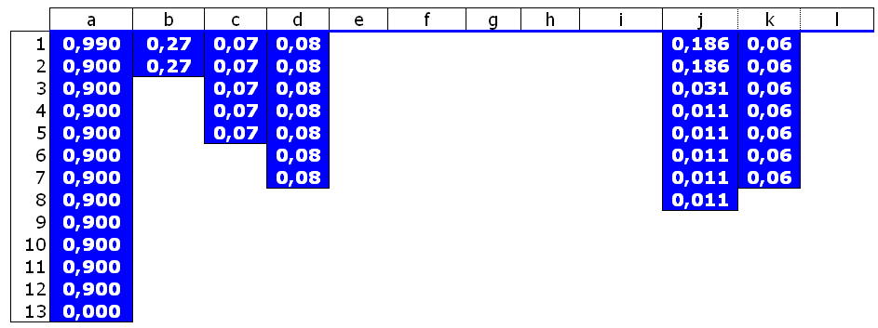
Quelle: Eigene Berechnung

Diese Treppenglieder drücken den monetären Wert eines Attributes für die jeweilige Eigenschaftseinstufung aus. Zu Attribut b (Proteingehalt) beispielsweise gibt es 2 Treppenglieder, d.h. für die ersten beiden Ränge. Liegt ein Futtermittel erst auf Rang 3 bezüglich des Proteingehaltes, hat dieses Attribut keine (bzw. unwesentliche) Wirkung auf den geschätzten Preis. Die Zeilen der Tabelle 5 sind im Gegensatz zu den anderen Tabelle keine Angebotsnummern, sondern Rangzahlen.

Die Outputs der COCO-Methode lassen sich wie folgt charakterisieren:
- Die Summe der Preiskomponenten ist der geschätzte Preis (SOLL-Preis), welcher entweder gleich, bzw. höher oder niedriger liegt als der Originalpreis.
- Wenn der geschätzte Preis niedriger ist als der Originalpreis, dann ist ein Objekt überbewertet, d.h. es kostet mehr, als es hätte sein dürfen, und umgekehrt.
- Es kann sein, daß sich die Originalpreise durch die Schätzwerte beliebig genau widerspiegeln lassen. In diesem Fall sind alle Angebote (Objekte) „fair“ (vgl. Gleichgewicht).
- Die COCO-Methode liefert die optimale Wichtigkeit der Attribute automatisch mit.
- Außerdem sind die objektspezifischen Wichtigkeiten der Attribute festzulegen.

5 Ergebnisse
Die Summe der Treppenglieder ergibt den SOLL-Preis (Tab. 6). Dieser wird mit dem IST-Preis verglichen. Je kleiner die Differenzen sind, desto besser wird die preisliche Gewichtung der Inhaltsstoffe im Quervergleich erklärt. Liegt der SOLL-Preis unter dem IST-Preis, wird das Angebot als „relativ teuer“ beurteilt. Die Angebote 1, 9 und 10 erscheinen im Vergleich zu den anderen Offerten überteuert. Insbesondere 9 und 10 liegen fast 10 % über dem zu erwartenden Preis. Sollten nicht andere Argumente, wie z.B. vorhandene positive Erfahrungen zum Nutzwert dieser Angebote zutreffen, wäre die Ablehnung dieser Futtermittelangebote logisch.

Tab. 6: Beurteilung der Angebote auf der Grundlage von COCO

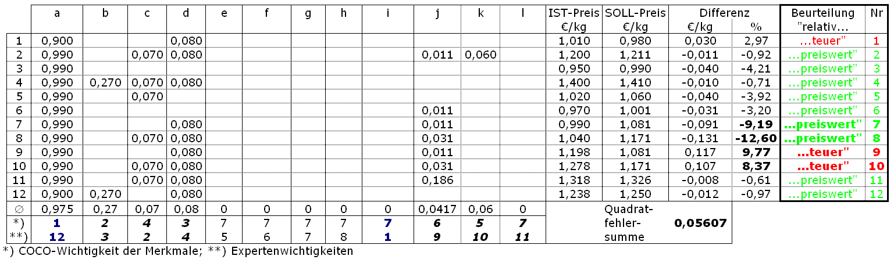
Quelle: Eigene Berechnung

Im Gegensatz dazu können besonders die Futtermittel 7 und 8 als relativ preiswert eingeschätzt werden. Die monetär bewerteten Inhaltsstoffe würden einen 10-12 % höheren Preis rechtfertigen. Die Frage, welches der beiden Angebote man nun wählen sollte, ist nicht so einfach zu beantworten. Futter 7 hat zwar einen niedrigeren IST-Preis als Nr. 8 (0,99 zu 1,04 €/kg), weist aber einen kleineren relativen Vorteil (9,19 zu 12,60 %, siehe Tab. 6) auf. Unter Liquiditätsaspekten würde man wahrscheinlich Nr. 7 wählen. Wollte man den Angebotsvorteil am besten ausnutzen, sollte man zu Nr. 8 tendieren.
Alternativ wäre dann zu prüfen, ob Futtermittel 8 einen höheren Zusatznutzen (niedrigere Einsatzmenge und/oder höherer Zuwachs) ermöglicht. Dies kann über Fütterungsversuche (Produktionsfunktionen suchen) unter standardisierten Bedingungen geschehen. Der Fischzüchter hat dazu allerdings keine Möglichkeit.

Bemerkenswert ist desweiteren, daß es die Methode erlaubt, auch Pelletfuttermittel hinsichtlich ihrer Preiswürdigkeit zu beurteilen. Obwohl der IST-Preis des Angebotes Nr. 12 mit 1,238 €/kg relativ hoch scheint, wird das Angebot im Kontext der verglichenen Futterstoffe dennoch relativ nah am IST-Preis eingestuft. (Hoher Proteingehalt, deshalb relative Preisvorteilhaftigkeit).
Würde man Preisunterschiede, die innerhalb einer ±1%igen Toleranz liegen, ausblenden, würden die Extrem-Angebote stärker auffallen. Da die Genauigkeit der Datengrundlage fraglich sein kann, sollte dieser Filter als nützlich angesehen werden.
Ein möglicher Maßstab zur Beurteilung der Güte der COCO-Methode ist die Summe der quadrierten IST-SOLL-Abweichungen. Der Fehler im hier gezeigten Beispiel beträgt 0,05607. Wäre die Fehlersumme = Null, dann wären alle IST-Preise im Gleichgewicht anhand der Inhaltsstoffe. Ist die Fehlersumme > 0, dann gibt es Angebote, die über- oder unterbewertet sind. Die Fehlersumme kann beliebig groß sein, abhängig davon wie unlogisch einzelne Preise (Preisausreißer) sind.
Merkmal “a“ wurde im Gegensatz zu den Expertenerwartungen zum wichtigsten Merkmal. Während die „Experten“ den Energiegehalt des Futters unter der Maßgabe hohen Zuwachses als wichtigstes Merkmal einstufen, steht die COCO-Wichtigkeit erst an siebenter Stelle. Die Merkmale „b, c, d“ bzw. „j, k, l“ spiegeln die Expertenmeinung ähnlich wider. Zusätzlich lassen sich marginal wichtige Merkmale erkennen.
Aufgrund der unterschiedlichen Herstellungsverfahren (Pellet, Extrudat) ergibt sich ein qualitatives Merkmal, welches zu einer hohen Wichtigkeit führen kann.
Alle weiteren nicht ignorierten quantitativen Merkmale dienen der Feineinstellung im Optimierungsprozeß.
Die so genannten ignorierten Merkmale können sehr niedrige Wichtigkeiten annehmen. Allein aus Visualisierungsgründen sind die Werte ausgeblendet.

Zurückkommend auf die eingangs gestellten Fragen zum Preis-LeistungsVerhältnis: Futtermittel 4 rechtfertigt durch die hohen Gehaltswerte tatsächlich seinen Preis, dies allerdings aber immer nur im Rahmen der 12 verglichenen Angebote. Futter Nr. 3 ist zwar preiswert, hat aber nicht das beste Preis-Leistungs-Verhältnis. Am relativ schlechtesten schneiden Futtermittel im höheren Preissegment ab (Nr. 9 und 10).
Die Namen der Futtermittel und Hersteller liegen den Autoren vor.

6 Schlußfolgerungen, Ausblick
Die Methode erscheint geeignet, nicht homogene Angebote für Forellenfuttermittel hinsichtlich ihrer Preiswürdigkeit zu vergleichen. Tendenziell lassen sich teurere oder preiswertere Angebote herausfiltern. Die (auch online betreibbare) Methode liefert Anhaltswerte für eine zukünftige (online) automatisierte Kaufentscheidung (vgl. e-commerce).
Unterschiedliche Zielstellungen in der Forellenzucht benötigen andere Rangzahlenmatrizen, deren Erstellung einiges Know-how zu den Futtermerkmalen voraussetzt. Beispielsweise würde das Ziel lauten, Besatzfische herzustellen, käme es nicht so sehr auf den Zuwachs, sondern mehr auf die Aufzuchtfähigkeit bzw. die Kondition der Fische an. Möglichst viele Fische sollen überleben. Dann wäre aus Sicht der Fütterung weniger Wert auf den Fettgehalt zu legen, sondern z.B. mehr auf die Proteinqualität (Anmerkung: Ob diese Vermutung stimmt, läßt sich durch automatisch ermittelte COCO-Wichtigkeiten bewerten). Dann müßte die Rangzahlenmatrix verändert werden. Diese Matrizen könnten für die häufigsten Sachverhalte vordefiniert werden, die vom Fischzüchter natürlich änderbar sind.
Aufgrund des kontext-freien Charakters der Methode bieten sich eine Reihe weiterer potentieller Einsatzgebiete der COCO-Methode an:
- Bodenbewertungsfragen,
- Unterstützen von Pachtentscheidungen,
- Kauf von Maschinen, Immobilienberatung,
- Bewertung von Börsenverläufen,
- Betriebs-, Regionen-, Ländervergleiche,
- Markenwertanalysen,
- Analysen von benachteiligten Objekten,
- Bildung von neuen Marketingstrategien,
- Festsetzen von Preisen (für neue oder existierende Produkte).

Mit einer solchen Form der Wettbewerbsanalyse könnte ein Beitrag zu höherer Transparenz von Marktpreisen und Marketingstrategien in den skizzierten Bereichen geleistet werden. Sowohl Fischwirte als auch Hersteller dürften starkes Interesse an Informationen zur Preiswürdigkeit von Objekten haben.

7 Literatur
- Datensammlung für die Betriebsplanung und die betriebswirtschaftliche Bewertung landwirtschaftlicher Produktionsverfahren im Land Brandenburg; Landesanstalt für Landwirtschaft (Brandenburg) (Hrsg.); 3. Auflage; 2001
- http://www.biomar.dk/?lang=de
- http://www.coppens-int.com/troco.html
- http://www.danafeed.dk
- http://www.fischinfo.de/pdf/Forelle.pdf [19.08.2004]
- http://www.hemomohr.de
- http://www.milkivit.de/
- Karpfenbericht 2003; Bundesanstalt für Landwirtschaft und Ernährung (Hrsg.)
- OROSZ, E. - PETŐ,I. - Pisartsov, A.- PITLIK, L. Dr. (2004): Comparative analysis of some Hungarian regions by using „COCO” method, Information Systems at Agriculture, Forestry and Rural Areas – enlargement of EU – 10th International Conference, Seč u Chrudimi, Czech Republic, 2004. http://miau.gau.hu/miau/68/poszterpraga.zip
- OROSZ, E. - PETŐ,I. - PITLIK, L. Dr.(2004/e): Comparative Analysis of certain countries of IT and communications technologies endowment with COCO methodology, Within the European Union Conference, Mosonmagyaróvár, 6-7. May 2004. - http://miau.gau.hu/miau/68/ovarposzter.doc
- PITLIK, L. Dr. - PETŐ,I. (2004/f): Economical development of Hungary and the role of the local municipalities (methodological aspects of the comparison), Municipal Officials’ Competency and Co-operation as a Basis for Regional Economic Development N.O.R.T. Conference, Tartu, Estonia, 26-29 January 2004. - http://miau.gau.hu/miau/64/tartu1.doc
- PITLIK, L. Dr. - PETŐ,I.- BUNKÓCZI L. (2004): Disadvantage: An idea being inconceivable mathematic methods?, IAMO Forum 2004 - Halle, http://miau.gau.hu/miau/71/iamo_coco.doc
- PITLIK, L. Dr.(2004): Component-based Object Comparison for Objectivity, COCO-2004, 25. GIL - Jahrestagung, Bonn, 08-10. 09.2004 http://miau.gau.hu/miau/69/gilfull.doc
- PITLIK, L. Dr.(2004): Objectiv object comparison, The day of the Hungarian Science, Hungarian Scientific Academy, 11th November 2004.http://miau.gau.hu/miau/70/mtn2004.doc

www.biomar.dk
In der fischereilichen Praxis dürfte es schwer sein, zu jedem Futtermittel für alle 12 Attribute Daten zu erhalten.

